Actividades de repaso 6º de primaria

- Suma las notas

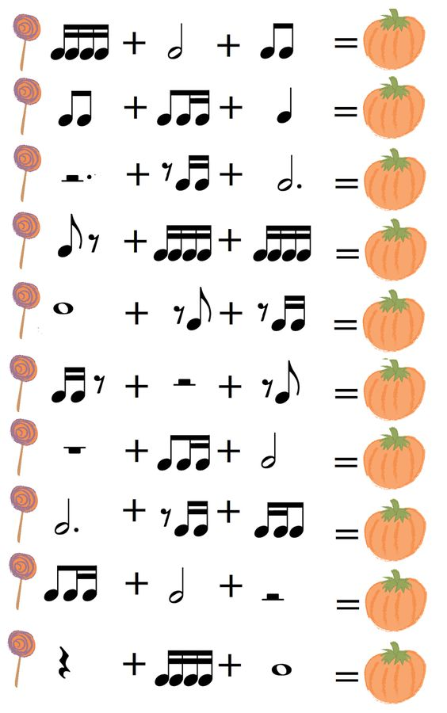

- Completa y luego busca figuras equivalentes.

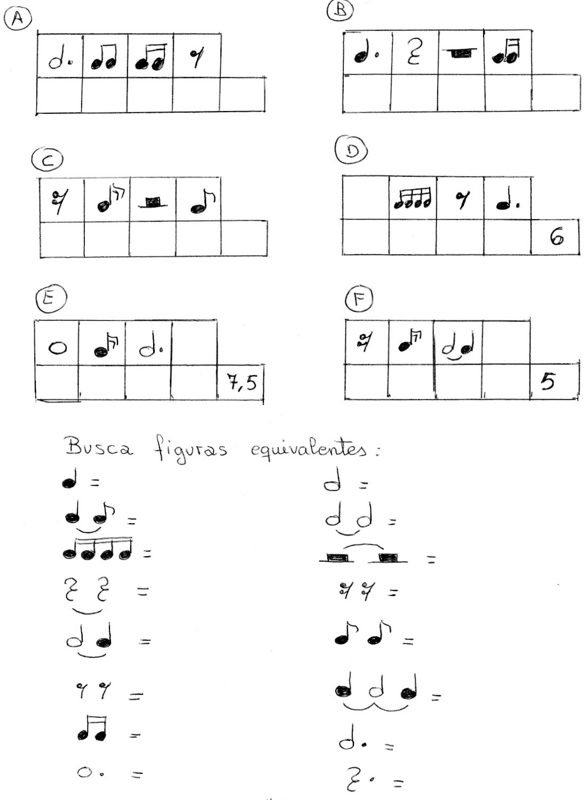

- Pon el nombre de las notas

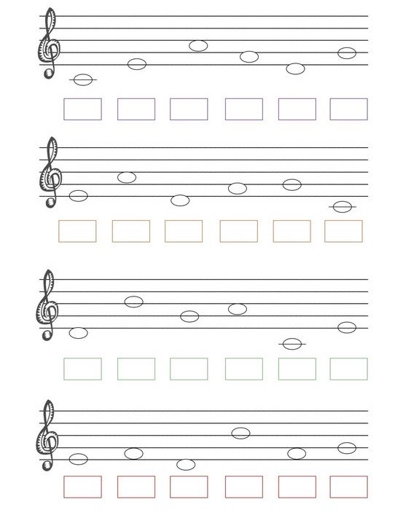

- Relaciona

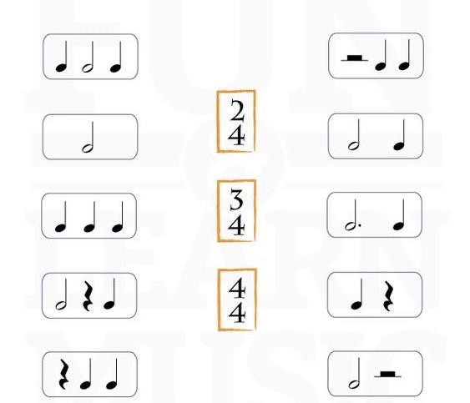

- Coloca líneas divisorias donde corresponda

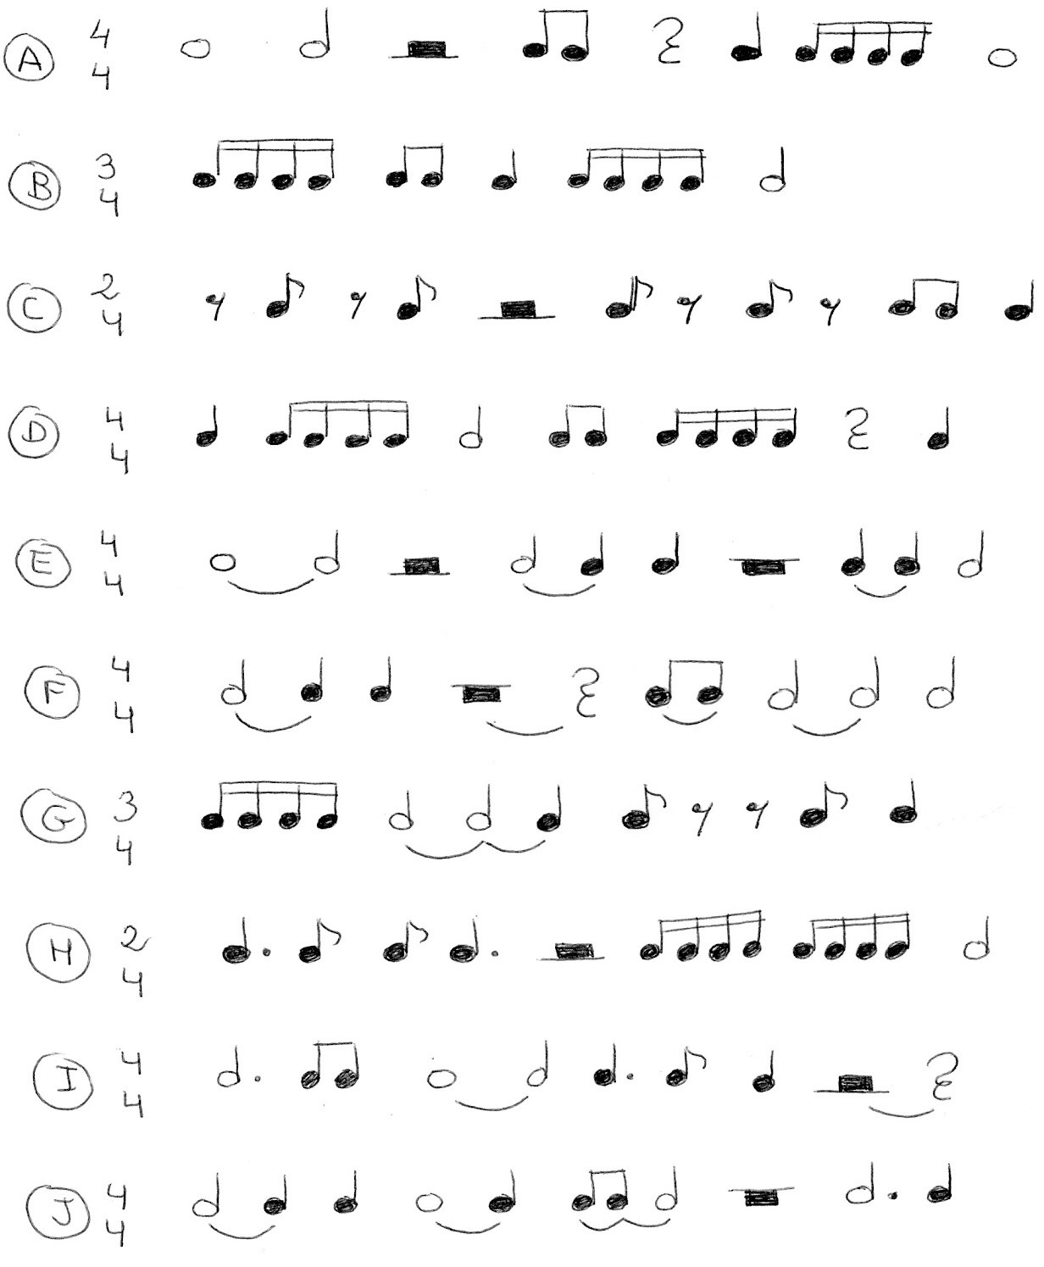

- Suma las notas.

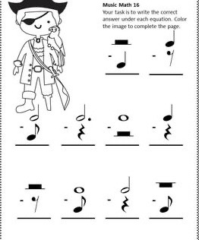

- Crea una melodía de seis por ocho de cuatro compases. No olvides poner el nombre a las notas.

